ISN
Mini-projet n°2

L'objectif est de créer un pavé tactile comme il en existe dans les logiciels de gestion de comptes bancaires.

Dans ce projet, l'utilisateur saisit son code secret dans la fenêtre correspondante puis va le confirmer en cliquant sur le pavé tactile. L'apparition de points noirs permet à l'utilisateur de se repérer dans le nombre de chiffres saisi.
La validation permet de s'assurer que le code a été correctement saisi.

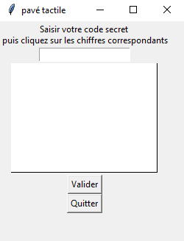

1. Reproduire l'interface graphique ci-contre.

2. Reproduire l'interface suivante en vous aidant des deux indications suivantes.

Indication n°1 :
Voici les lignes de programme permettant de mélanger aléatoirement la liste des dix chiffres et de les répartir dans une liste mémoire « à deux niveaux » :

chiffres=['0','1','2','3','4','5','6','7','8','9']
#permet de mélanger la liste
shuffle(chiffres)
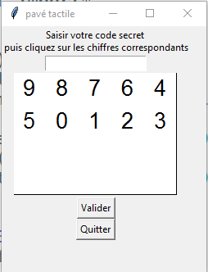
#stocke la liste en deux sous-listes puis l'affiche
memoire=[chiffres[0:5],chiffres[5:10]]

Indication n°2 :
Voici la ligne de commande permettant d'afficher dans la grille du canvas le message 'bonjour ' au point de coordonnées (50,100) dans la police de caractères Arial, taille 20, couleur noire.
grille.create_text(50,100,text='bonjour', fill='Black',font='Arial 20')

3. Le code saisi par l'utilisateur doit être comparé à celui qu'il saisit en cliquant.
3.a. Pour cela, vous devez mémoriser son code au fur et à mesure qu'il clique dessus.
Inspirez-vous des lignes de programme ci-dessous qui permettent de rajouter une lettre à un mot :

mot=input('mot? ')
lettre=input('lettre? ')
mot=mot+lettre
print(mot)

3.b. Modifier la fonction correspondant au bouton « Valider » pour tester si le code saisi correspond à celui qui a été cliqué. Vous afficerez le message correspondant.

3.c. Rajouter l'apparition des cercles noirs au fur et à mesure des clics souris.

